南華大學 105 年教育部補助磨課師計畫
磨課師工作坊 【不只是簡報-課程設計與經驗分享】
壹、 活動目的：
本校自 103 年推廣磨課師計畫以來，以生命教育為辦學主軸，致力於「以 生命力帶動生命力」；以自覺力提升自信心為辦學方向，期盼打造華語世界獨 樹一格的特色磨課師網路大學。本校特邀國立嘉義大學 數位學習設計與管理 學系 王思齊教授蒞臨，分享自身製作磨課師課程與數位教材之心路歷程，進 而提升未來發展數位教材與磨課師課程之品質，帶動學生學習力。
貳、 主辦單位：南華大學教學發展中心、南華大學磨課師課程推動計畫 參、 活動日期：2016 年 12 月 23 日(星期五)
肆、 活動時間：下午 1 時至下午 4 時，中午 12 時 30 分開始報到 伍、 活動地點：南華大學 無盡藏 4 樓-E 學苑 W412
陸、 報名網址：https://goo.gl/5A13pM (人數：30 人) 報名截止日：105 年 12 月 20 日，如有異動另行通知。
柒、 連絡資訊：
連絡人：楊楚瑜 先生 電子信箱：ta10030046@nhu.edu.tw 連絡電話：05-2721001 分機 1962
捌、 活動議程：

時間 | 主題 | 主講人
12:30-13:00 | 報到 | ---
13:00-13:10 | 致詞 | 南華大學 教務長  鄒川雄 教授
13:10-15:45 | 不只是簡報-課程設計與經驗分享 | 嘉義大學 王思齊 教授
15:45-16:00 | Q&A
16:00- | 賦歸 | ---

玖、 交通資訊
 校園導覽圖

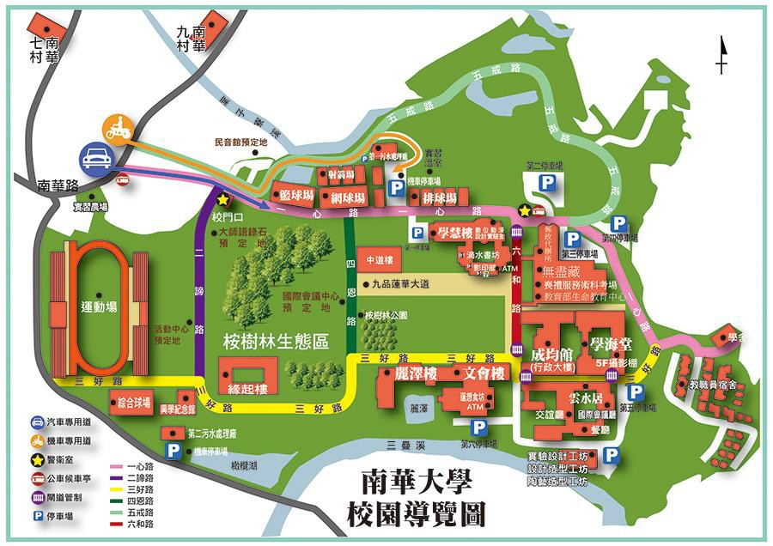
 自行開車
✓ 經國道一號可於大林交流道或民雄交流道下，車程約 10 分鐘至本校。
✓ 經國道三號可於梅山交流道或竹崎交流道下，車程約 10 分鐘至本校。

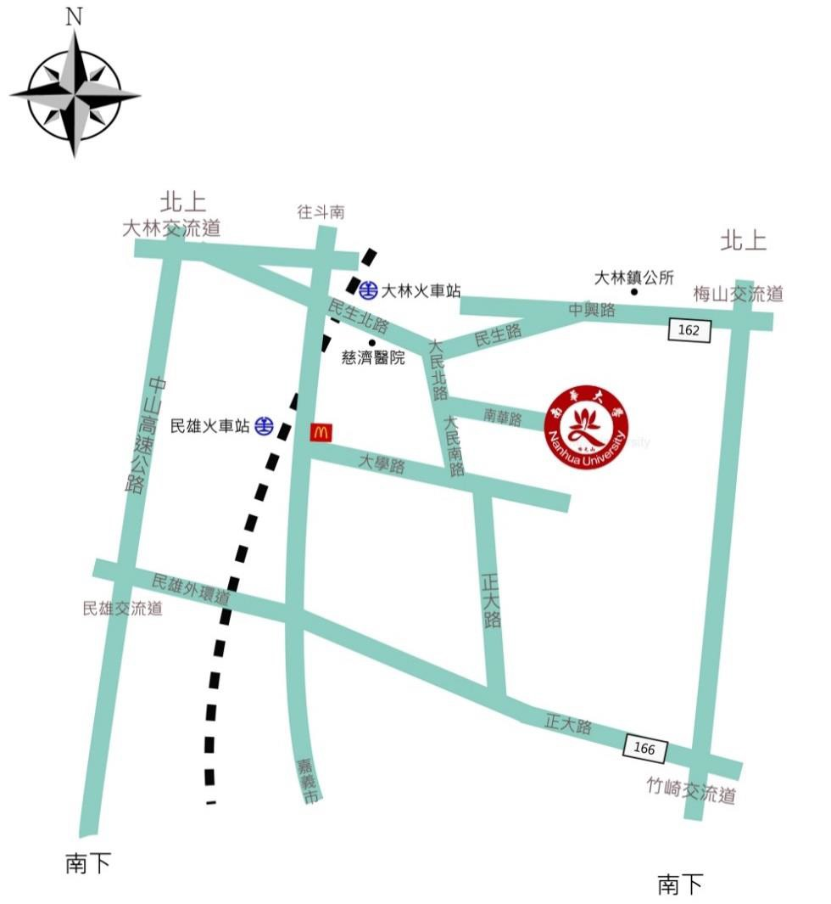

 台鐵
✓ 搭乘台鐵至大林火車站，於後站出口轉成本校交通車或計程車，車程 約 10 分鐘至本校。
(交通車時刻表請參見南華大學 105 學年度上學期交通車接駁時刻表 )
 高鐵
✓ 搭乘高鐵至嘉義站，轉搭計程車至本校，車程約 30 分鐘。
✓ 搭乘高鐵至嘉義站，轉乘高鐵快捷專車 BRT 至嘉義火車站搭台鐵至 大林火車站，轉搭本校交通車或計程車至本校。
(高鐵快捷專車-嘉義站時刻表：https://goo.gl/yd66DO)

南華大學105學年度上學期交通車接駁時刻表 105.9.10-106.01.15
車次編號 | 一  ▲ | 二  ◎ | 三  ▲ | 四  ● | 五  ◎ | 六  ▲ | 七  ● | 八  ◎ | 九  ▲ | 十  ＊ | 十一  ◎ | 十二  ＊ | 十三  ◎ | 十四  ● | 十五  ▲ | 十六  ◎ | 十七  ◎ | 十八  ● | 十九  ＊ | 廿  ◎週六、日 | 廿一  ◎
 | 週六日  停駛 |  | 週六日  停駛 |  |  | 週六日  停駛 |  | 民雄商圈  專車 | 週六日  停駛 |  |  |  | 民雄商圈  專車 | 週六日 | 週六日  停駛 |  | 民雄商圈  專車 | 週六日停駛 |  | ▲週一至週五 | 民雄商圈  專車
 |  |  |  |  |  |  |  | (詳後表) |  |  |  |  | (詳後表) |  |  |  | (詳後表) |  |  |  | (詳後表)
南華大學公車亭發車 | 07:00 | 07:20 | 07:35 | 07:40 | 08:20 | 08:25 | 08:45 | 09:30 | 09:10 | 09:30 | 10:30 | 11:30 | 11:30 | 11:45 | 12:10 | 12:20 | 13:30 | 13:00 | 13:30 | 14:20 | 14:30
緣起樓/九村 | │ | 07:23 | | | | | 08:23 | | | | | | | | | 09:32 | 10:33 | 11:32 | │ | │ | | | 12:23 | │ | │ | 13:32 | | | │
中正大學校門口 | | | 07:31 | | | | | 08:31 | | | | | | | | | | | | | | | │ | │ | | | 12:31 | │ | │ | | | | | │
南華館 | 07:13 | 07:43 | 07:48 | | | 08:43 | 08:38 | | | | | 09:23 | 09:40 | 10:43 | 11:40 | │ | | | 12:23 | 12:43 | │ | | | 13:40 | 14:33 | │
大林後火車站 | 07:20 | 07:48 | 07:58 | | | 08:48 | 08:43 | | | | | 09:28 | 10:00 | 10:48 | 12:00 | │ | | | 12:28 | 12:48 | │ | | | 14:00 | 14:38 | │
大林全聯社{日統站} | | | | | | | | | | | | | | | | | | | | | 10:53 | | | │ | | | | | 12:53 | │ | | | | | │ | │
統聯、阿囉哈大林站 | | | | | | | | | | | | | | | | | | | | | 10:58 | | | │ | | | | | 12:58 | │ | | | | | │ | │
緣起樓/九村 | 07:33 | 08:01 | 08:06 | | | 09:01 | 08:56 | | | | | 09:41 | 10:18 | 11:13 | 12:18 | │ | │ | 12:41 | 13:13 | │ | | | 14:18 | 14:51 | │
南華大學公車亭抵達 | 07:35 | 08:03 | 08:08 | | | 09:03 | 08:58 | | | 10:00 | 09:43 | 10:20 | 11:15 | 12:20 | 12:00 | │ | 12:43 | 13:15 | 14:00 | │ | 14:20 | 14:53 | 15:00
車次編號 | 廿二 | 廿三 | 廿四 | 廿五 | 廿六 | 廿七 | 廿八 | 廿九 | 卅 | 卅一 | 卅二 | 卅三 | 卅四 | 卅五 | 卅六 | 卅七 | 卅八 | 卅九 | 四十 | 四十一
 | ▲ | ◎ | ▲ | ● | ◎ | ▲ | ◎ | ● | ◎ | ▲ | ◎週五高鐵專車  ▲週三商圈專車 | ● | ◎ | ● | ▲ | ◎ | ◎ | ◎週一至週 | ● | ◎
 | 週六日  停駛 |  | 週六日  停駛 |  | 民雄商圈  專車 | 週六  停駛 |  |  | 民雄商圈專車  週五改行高鐵 | 週六  停駛 | (詳後表) |  | 週五停駛 |  | 週日 |  | 週日高鐵  專車 | 五  ▲週日 |  | 週一至週六，  (週日依高鐵專車)
 |  |  |  |  | (詳後表) |  |  |  | 專車 |  |  |  |  |  |  |  | (詳後表)
 |  |  |  |  |  |  |  |  | (詳後表)
南華大學公車亭發車 | 15:10 | 15:30 | 16:20 | 16:25 | 16:30 | 17:15 | 17:20 | 17:50 | 18:20 | 18:20 | 18:20 | 18:50 | 19:00 | 19:50 | 20:00 | 20:00 | 21:00 | 21:10 | 21:50 | 22:00
緣起樓/九村 | │ | 15:33 | │ | 週六日 | │ | | | 17:23 | │ | │ | │ | │ | | | 19:03 | │ | | | 20:03 | │ | │ | │ | 22:03
中正大學校門口 | | | 15:41 | │ |  | │ | | | 17:31 | │ | │ | │ | | | │ | │ | │ | | | 20:11 | │ | | | | | 22:11
南華館 | 15:23 | 15:53 | 16:33 | 改15： | │ | 17:28 | 17:43 | │ | │ | 18:33 | | | │ | 19:16 | │ | 20:13 | 20:23 | │ | 21:23 | | | 22:23
大林後火車站 | 15:28 | 15:58 | 16:38 | 45行駛 | │ | 17:33 | 17:48 | │ | │ | 18:38 | │ | │ | 19:21 | │ | 20:18 | 20:28 | 22:35 | 21:28 | | | 22:35
大林全聯社{日統站} | | | 16:03 | | |  | │ | | | 17:53 | │ | │ | | | | | │ | │ | │ | | | 20:33 | | | │ | | | │
統聯、阿囉哈大林站 | | | 16:08 | | | │ | │ | | | 17:58 | │ | │ | | | | | │ | │ | │ | | | 20:38 | | | | | | | |
緣起樓/九村 | 15:41 | 16:21 | 16:51 | │ | │ | 17:46 | 18:13 | │ | │ | 18:51 | │ | │ | 19:34 | │ | 20:31 | 20:51 | 22:45 | 21:41 | | | 22:45
南華大學公車亭抵 | 達15:43 | 16:23 | 16:53 | │ | 17:00 | 17:48 | 18:15 | │ | 18:50 | 18:53 | │ | │ | 19:37 | │ | 20:33 | 20:53 | 22:47 | 21:43 | | | 22:47

南華大學高鐵專車時刻表
週五行駛 |  | 週日行駛
南華大學公車亭 | 18:20 | 南華大學公車亭 | 21:00
緣起樓/九村 | 18:22 | 緣起樓/九村 | 21:02
民雄東榮國小 | 18:32 | 民雄東榮國小 | 21:12
太保高鐵 | 19:00 | 太保高鐵 | 21:52
民雄東榮國小 | 19:30 | 大林火車站 | 22:35
緣起樓/九村 | 19:40 | 緣起樓/九村 | 22:45
南華大學公車亭 | 19:42 | 南華大學公車亭 | 22:47

南華大學嘉義商圈專車時刻表(去程) |  | 南華大學嘉義商圈專車時刻表(回程)
週三行駛 |  | 週三行駛
南華大學公車亭 | 18:20 | 家樂福夜市(竹圍派出所) | 21:40
緣起樓/九村 | 18:22 | 文化路夜市(聯邦銀行) | 21:50
民雄東榮國小 | 18:32 | 耐斯廣場(機車停車場) | 22:00
耐斯廣場(景仁幼稚園) | 18:52 | 民雄東榮國小 | 22:33
文化路夜市(吳鳳幼稚園) | 19:10 | 緣起樓/九村 | 22:43
家樂福夜市(竹圍派出所) | 19:25 | 南華大學公車亭 | 22:45

民雄商圈專車時刻表
 | 週一至週五 | 週一至週四
南華大學公車亭 | 09:30、11:30、13:30、14:30、16:30 | 18:20
中正大學校門口 | 09:40、11:40、13:40、14:40、16:40 | 18:30
民雄麥當勞 | 09:49、11:49、13:49、14:49、16:49 | 18:39
民雄東榮國小 | 09:51、11:51、13:51、14:51、16:51 | 18:41
南華大學公車亭 | 10:00、12:00、14:00、15:00、17:00 | 18:50
註記：
嘉義縣公車時刻表
嘉義站(發車) | 中正大學 | 南華大學
06:10(通) | 說明： | 07:40
07:00 |  | 08:45
08:00(假)
09:00(中) |  | 11:45(假)
11:00(假) |  | 13:00(通)
11:30(通)
13:00(中) |  | 15:45(假)
15:00 |  | 16:25(通)
16:00(中)
 | 1.中：行駛至中正大學止，可續轉
17:00 | 乘民雄商圈專車至南華大學。 | 17:50
 | 2.假：假日公車週六日及國定假日
18:00 |  | 18:50
 | 提供服務。
19:00(週日開/寒暑假停駛) | 3.通：通勤公車週一至週五上班日 | 19:50(週日開/寒暑假停駛)
 | 提供服務。
21:00 |  | 21:50

１.註▲者為租賃校車；註◎者為中巴校車；註●者為嘉義縣公車；註✽者為台西客運。
2.凡本校教職員生皆免費搭乘◎校車及▲租賃校車（✽台西客運及●嘉義縣公車須付費）
3.嘉義縣公車自本校發車沿途停靠站:中正大學大門口、民雄麥當勞、嘉義基督教醫院、 耐斯百貨、嘉義市政府、文化路夜市。南華到嘉義票價57元，可刷悠遊卡。
台西客運：本校到大林票價26元，可刷悠遊卡。
前往大林慈濟醫院亦可在後火車站搭乘醫院接駁車到達。 4.如有需搭乘高鐵者，高鐵快捷專車BRT路線，每20分鐘發車一班，免費搭乘，請多加利用。行經台鐵嘉 義站後站，可在台鐵嘉義站前站搭嘉義縣公車或轉搭台鐵區間車到大林，經接駁交通車到達學校，
高鐵專車BRT相關詳細資訊可參考：http：//www2.thsrc.com.tw/download/transfer/thsrcTransfer_Chiayi.pdf 5.本校至高鐵站約40分鐘。(布袋、朴子、太保等地可搭乘高鐵專車往返)
6.搭乘◎校車於大林火車站返校班次，如需於南華館下車請提前通知司機。班車時刻表發車時間後之時刻視實際路況情形而定，請養成提前等車之觀念。
7.欲了解◎校車行車即時動向，可下載衛星犬車隊管理APP查詢。(公司帳號：NHU、帳號與密碼：NHUA)
8.轉乘本校校車(含租賃校車)若遇搭乘問題時，可撥打以下電話◎校車日間司機:林先生0985-070038、夜間司機:梁先生0928-163722。
▲週一至週五租賃校車：台西客運調度室05-6322174、生活專車與假日專車：嘉義縣公車調度室05-2788371。台西客運司機電話:黃先生0985-288212。

